LEDEN – proběhl v klidu a poklidné zimě bez velkých mrazů. Zpestřil nám ho jen příchod Tří králů.

ÚNOR – začaly se přijímat žádosti majitelů pozemků do druhé změny územního plánu.

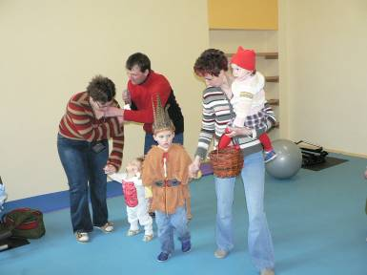
BŘEZEN – před Obecním úřadem byl odstraněn přestárlý živý plot. Pokračuje probírka porostů na levém i pravém břehu Jizery. Do chodby v budově OÚ – u tělocvičny je pořízen nový nábytek – skříně na cvičební pomůcky a vitríny na poháry. Zároveň je i dovybavena tělocvična policemi a novými pomůckami na cvičení a posilování. Současně je podána žádost na dotaci ve výši 200 tisíc jako příspěvek na nákup nového vozidla Renault Master, které je určeno pro hasiče a ostatní obecní spolky. Vozidlo má kapacitu pro přepravu až devíti osob. Dne 8. 3. se konal v obci Maškarní rej pro malé i velké se závěrečným posezením ve společenské místnosti.Narodila se Natálka Demeterová.

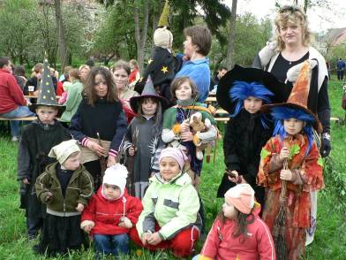
DUBEN – Na hřišti za vojenským hřbitovem je dokončena akce pořízení sociálního zařízení. Byl zakoupen automobil Renault Master. V tomto měsíci se konala první humanitární sbírka oblečení pro sdružení Diakonie Broumov. V rámci jarního úklidu byl pro občany připraven i kontejner na velkoobjemový odpad a proveden sběr nebezpečného odpadu. Poslední den v měsíci opět patřil všem malým i velkým čarodějnicím a čarodějům. Také obyčejní smrtelníci si ho bezvadně užili na již tradiční čarodějnické párty na lukách, která měla neobvykle velkou účast. Oženil se Vladimír Bičík.

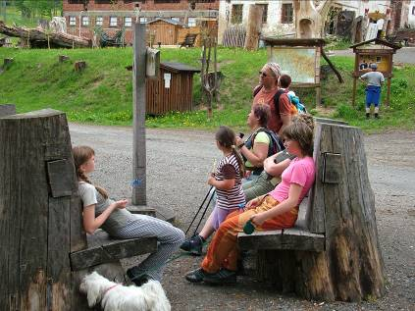
KVĚTEN – sedmého dne tohoto měsíce proběhl pietní akt u pamětní desky padlých z I. a II.světové války, na budově OÚ. Konal se již 10. ročník hasičské soutěže „Svijanská 13“, s účastí 42 družstev. Na náš hřbitov byl pořízen kontejner na odpady související s údržbou hřbitova a hrobů. Sportovní klub pořádal svůj, již tradiční víkendový turistický výlet do Krkonoš. Byly zahájeny dokončovací práce na nátěru železničního mostu přes Jizeru. Uskutečnil se zájezd do mladoboleslavského divadla na hru Muži v ofsajdu. Poslední květnový den byl věnován dětem. Slavily svůj svátek na Pohádkové louce, kde je čekalo 16 stanovišť, na kterých musely ukázat pohádkovým bytostem, že něco dovedou, a tak si vysloužit odměnu. Největší dárek je ale čekal v cíli – velká trampolína, kterou dostaly ke svému svátku od obce. Po skončení dětské oslavy se trampolína přestěhovala k hřišti za budovou OÚ, kde je nyní její trvalé místo.

ČERVEN – Podařilo se získat dotaci na výměnu oken a opravu elektroinstalace v budově Kampeličky. Dále jsme prostřednictvím dotace Mikroregionu Jizera zahájili výměnu dopravního značení v obci. Narodil se nový občánek – Honzík Hlava. Oženil se Ondřej Sichrovský a Svijany se rozrostly o jeho ženu Věru. Sbor dobrovolných hasičů měl slavnostní schůzi ke 130. výročí založení sboru. Předalo se 26 vyznamenání členům sboru. I k tomuto výročí proběhlo na hřišti „Setkání mladých hasičů a starých gard – Svijanský Soptík“, předvedla se nám parní stříkačka z Roztoků u Jilemnice i stříkačka našeho sboru z roku 1894. Pak následoval další program. Opékalo se sele, hrála živá kapela a všichni se velmi dobře bavili až do pozdních hodin. Rozloučili jsme se v tomto měsíci s dlouholetým občanem Svijan a hasičem, panem Jaromírem Adamem.

ČERVENEC – pokračovala oprava železničních mostů. Na zámeckém nádvoří proběhla akce „Dědeček automobil v Českém ráji“. Pivovar uspořádal již 19. slavnosti Svijanského piva.

SRPEN – Bylo zahájeno veřejné připomínkování zadání II. změny územního plánu. Na vyhodnocení soutěže o Vesnici roku jsme získali ocenění a diplom za „Podporu sportovních aktivit“. Neznámý vandal poškodil našim dětem trampolínu – prořízl plachtu i ochrannou síť. Na obecní úřad se pořídila nádoba určená našim občanům na odkládání drobných elektrospotřebičů, jako jsou holící stojky, mobilní telefony a jiné drobné přístroje pro jejich ekologickou likvidaci. Se svatbami se roztrhl pytel - sňatek uzavřeli pan Jiří Pecina a paní Marie Kusziová, oženil se Milan Hlůže a svůj vztah posvětili i Radek Lauryn a Lucie Randusová.

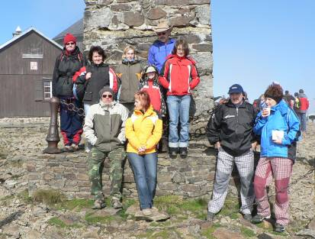
ZÁŘÍ – V obci byly instalovány nové dopravní značky pro zvýšení bezpečnosti našich občanů. Proběhly volby do krajského zastupitelstva. Na svijanském zámku byly Svatováclavské slavnosti. V areálu pivovaru byla dokončena a otevřena nová prodejna piva a reklamních předmětů. SK uskutečnilo druhý letošní výlet do Krkonoš. Účast byla veliká a víkend se opravdu povedl.
Svijany navždy opustila paní Libuše Vaňoučková.

ŘÍJEN – Družstvo našich hasičů „sporťáků“ dokázalo vyhrát seriál 13-ti soutěží JIZERSKÁ LIGA 2008. V budově OÚ proběhla již druhá humanitární sbírka textilu pro Diakonii Broumov. Byly zahájeny práce na rekonstrukci elektroinstalace v budově Kampeličky. Ve mlýně Perner je započata demolice starých budov, která umožní postavit novou technologii zvyšující výrobní kapacitu mlýna. Pracuje se na zřízení střediska CZECH POINT, které zjednodušší občanům získání různých výpisů, např. z Katastru nemovitostí, Obchodního rejstříku, Rejstříku trestů…

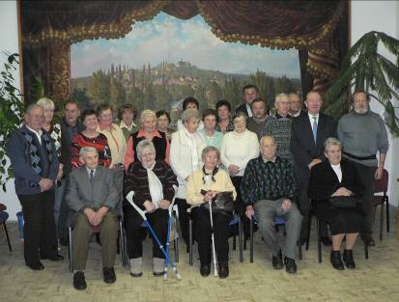
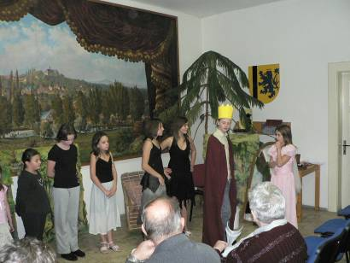
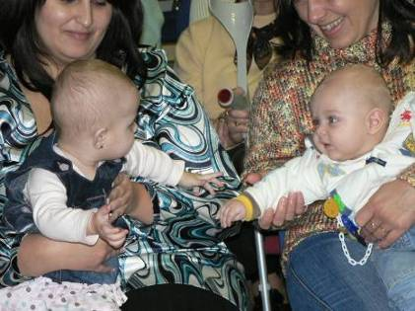
LISTOPAD – proběhlo setkání seniorů, jubilantů a vítání občánků. Děti všem zvaným sehrály pohádku o Popelce a další scénky. V tomto měsíci jsme ve Svijanech slavili posvícení. Uskutečnil se již druhý zájezd pro naše občany do mladoboleslavského divadla. Tentokrát na hru – MILÁČEK. Začíná se s opravami nájezdových prahů na dálničním mostě. Proběhla výměna oken v Kampeličce a byla dokončena i oprava elektroinstalace. Podařilo se nám získat dotaci na nový traktor ze zdrojů ministerstva zemědělství. Evě Hlůžové se narodila dcera Zuzanka.

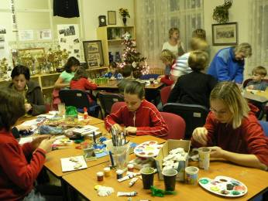
PROSINEC – na začátku měsíce se konalo tradiční Mikulášskočertovské pracování pro děti, které vyvrcholilo návštěvou Mikulášovy družiny s čertem, andělem a nadílkou.
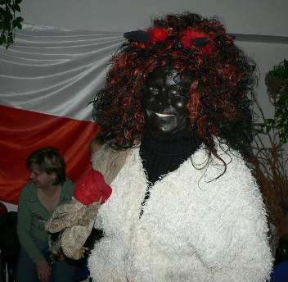
byl přivezen nový traktor zn. VEGA, který splňuje požadavky na údržbu naší obce. Do objektu kovárny je zavedena nová elektrická přípojka a celý objekt je chráněn signalizací a bezpečnostní agenturou TOREX, stejná jako hlídá pivovar a byla úspěšná zadržením velké skupiny mladých zlodějů obalů v pivovaře. Věříme, že obecní majetek v kovárně je zabezpečen. Na dálničním mostě byla dokončena výměna nájezdového prahu, která je součástí oprav související se snížením hluku. Tento měsíc je to již padesát let, co paní Hana Kalferstová vykonává v naší obci práci knihovnice. Patří jí za to dík.

